تقرير مفصل عن الصادرات الصناعية وواردات الآلات والمعدات الصناعية خلال شهر آذار 2013

أعدت مصلحة المعلومات الصناعية في وزارة الصناعة تقريراً مفصلاً عن الصادرات الصناعية وواردات الآلات والمعدات الصناعية عن شهر آذار 2013.

مع الإشارة الى ان مجموع قيمة الصادرات الصناعية اللبنانية خلال الاشهر الثلاثة الاولى من العام 2013 بلغت 859.3 مليون دولار أميركي (د.أ.) مقابل 808.1 مليون د.أ. خلال الفترة عينها من العام 2012 و741.2 مليون د.أ. خلال الفترة عينها من العام 2011 أي بارتفاع ونسبته 6.3٪ مقارنةً مع العام 2012 و15.9٪ مقارنةً مع العام 2011. (جدول رقم 1 و11)

من جهة أخرى، بلغ مجموع قيمة الواردات من الآلات والمعدات الصناعية خلال الاشهر الثلاثة الاولى من العام 2013 نحو 75.3 مليون د.أ. مقابل 65.9 مليون د.أ. خلال الفترة عينها من العام 2012 أي بارتفاع ونسبته 14.2٪. (جدول رقم 17و18)

تقرير مفصل عن الصادرات الصناعية وواردات الآلات والمعدات الصناعية خلال شهر آذار من العام 2013

- الصادرات الصناعية خلال شهر آذار 2013
بلغ مجموع الصادرات الصناعية في آذار 2013 ما قيمته 318.9 مليون د.أ. مقابل 281 مليون د.أ. في آذار 2012 و264.7 مليون د.أ. في آذار 2011 أي بارتفاع وقيمته 38 مليون د.أ. ونسبته 13.5٪ مقارنةً مع آذار 2012 وارتفاع وقيمته 54.3 مليون د.أ. ونسبته 20.5٪ مقارنةً مع آذار 2011. (جدول رقم 1 ورسم بياني رقم 1)

- 1 أهم المنتجات المُصدَّرة
إحتلت صادرات المنتجات المعدنية خلال هذا الشهر المرتبة الأولى، إذ بلغت قيمتها 68.6 مليون د.أ. وتصدرت سوريا لائحة البلدان المستوردة لهذا المنتج إذ استوردت ما قيمته 67.1 مليون د.أ.، تليها صادرات المعادن العادية ومصنوعاتها بقيمة 52.8 مليون د.أ.، واحتلت تركيا صدارة الدول المستوردة لهذا المنتج بقيمة 16.6 مليون د.أ.، ثم منتجات الصناعات الكيماوية بقيمة 46.2 مليون د.أ. وتصدرت البرازيل لائحة البلدان المستوردة لهذا المنتج إذ استوردت ما قيمته 21.7 مليون د.أ. والآلات والاجهزة والمعدات الكهربائية بقيمة 42.3 مليون د.أ. ومنتجات صناعة الاغذية بقيمة 36.1 مليون د.أ. (جدول رقم 2، 4، 6، 8 ولمزيد من التفاصيل جدول رقم 15 و16)

1-2 المنتجات التي ارتفعت قيم صادراتها
سجلت الإحصاءات ارتفاعاً ملحوظاً للصادرات من المنتجات التالية:

1-2-1 المنتجات المعدنية ارتفعت قيمتها من 3 مليون د.أ. خلال آذار 2012 الى 68.6 مليون د.أ. خلال آذار 2013 (جدول رقم 2 ورسم بياني رقم 2). ارتفعت صادرات هذا المنتج الى سوريا مما ادى الى الارتفاع الاجمالي والبالغ حوالي 65.5 مليون د.أ. (جدول رقم 3 و4). مع الاشارة الى ان الحجم الاكبر للصادرات الى سوريا والبالغ حوالي 66 مليون د.أ. هو من مادة المازوت لكن هذا لا يمنع ان صادرات المنتجات المعدنية قد ارتفعت مقارنة مع العام 2012.

1-2-2 منتجات الصناعات الكيماوية ارتفعت قيمتها من 28.1 مليون د.أ. خلال آذار 2012 الى 46.2 مليون د.أ. خلال آذار 2013 (جدول رقم 2 ورسم بياني رقم 2). انخفضت صادرات هذا المنتج الى السودان فيما ارتفعت هذه الصادرات الى كل من البرازيل والامارات العربية المتحدة مما ادى الى الارتفاع الاجمالي والبالغ حوالي 18.1 مليون د.أ. (جدول رقم 5 و6)

1-2-3 المعادن العادية ومصنوعاتها ارتفعت قيمتها من 45 مليون د.أ. خلال آذار 2012 الى 52.8 مليون د.أ. خلال آذار 2013 (جدول رقم 2 ورسم بياني رقم 2). ارتفعت صادرات هذا المنتج الى كل من جمهورية كوريا وتركيا واليابان واليونان مما ادى الى الارتفاع الاجمالي والبالغ حوالي 7.8 مليون د.أ. (جدول رقم 7 و8)

  - المنتجات التي انخفضت قيم صادراتها
سجلت الإحصاءات انخفاضاً ملحوظاً للصادرات من المنتجات التالية:

1-3-1 اللؤلؤ والأحجار الكريمة والمعادن الثمينة (دون الماس الخام وسبائك الذهب والفضة بشكلها الخامي) انخفضت قيمتها من 58.9 مليون د.أ. خلال آذار 2012 الى 10.9 مليون د.أ. خلال آذار 2013 (جدول رقم 2 ورسم بياني رقم 2). انخفضت صادرات هذا المنتج الى كل من افريقيا الجنوبية وسويسرا والامارات العربية المتحدة والمملكة العربية السعودية وهونغ كونغ مما ادى الى الانخفاض الاجمالي والبالغ حوالي 48 مليون د.أ. (جدول رقم 9 و10)

  - السوق الرئيسية للصادرات
1-4-1 السوق الرئيسية للصادرات بحسب تكتلات الدول
شكلت الدول العربية خلال هذا الشهر السوق الرئيسية للصادرات الصناعية اللبنانية، فقد بلغت قيمة الصادرات إليها 187.5 مليون د.أ. أي ما نسبته 58.8٪ من مجموع الصادرات الصناعية بينما احتلت الدول الآسيوية الغير عربية المرتبة الثانية اذ استوردت ما نسبته 12.3٪ ومن ثم الدول الاميركية في المرتبة الثالثة بما نسبته 9.4٪ تليها الدول الاوروبية بما نسبته 9.3٪. ومن أبرز المنتجات المصدَّرة الى الدول العربية: المنتجات المعدنية بقيمة 67.3 مليون د.أ.، منتجات صناعة الاغذية بقيمة 24.7 مليون د.أ.، الآلات والاجهزة والمعدات الكهربائية بقيمة 23.9 مليون د.أ. ومنتجات الصناعات الكيماوية بقيمة 18.3 مليون د.أ. (جدول رقم 12).

1-4-2 السوق الرئيسية للصادرات بحسب الدول
بالنسبة للدول المستوردة للمنتجات الصناعية اللبنانية فقد تصدرت سوريا لائحة هذه الدول حيث بلغت قيمة الصادرات إليها خلال هذا الشهر 79.8 مليون د.أ. أي ما يوازي 25٪ من القيمة الإجمالية للصادرات الصناعية واحتلت المملكة العربية السعودية المرتبة الثانية حيث بلغت قيمة الصادرات إليها 26.6 مليون د.أ. أي ما يوازي 8.4٪ تليها الامارات العربية المتحدة حيث بلغت قيمة الصادرات إليها خلال هذا الشهر 26.3 مليون د.أ. أي ما يوازي 8.2٪. (جدول رقم 13)

وقد تم خلال هذا الشهر التصدير الى 37 دولة افريقية غير عربية، 35 دولة أوروبية، 24 دولة آسيوية غير عربية، 24 دولة اميركية، 18 دولة عربية و3 دول أوقيانية. أما الدول التي استوردت بأكثر من مليون د.أ. فهي موزعة كما يلي: 14 دولة عربية، 10 دول افريقية غير عربية، 9 دول اوروبية، 5 دول آسيوية غير عربية و3 دول اميركية. (جدول رقم 14 ورسم بياني رقم 3 و4)

2. واردات الآلات والمعدات الصناعية
بلغ مجموع الواردات من الآلات والمعدات الصناعية في آذار 2013 نحو 23.3 مليون د.أ.، مقابل 23.7 مليون د.أ. في آذار 2012، أي بانخفاض وقدره 0.4 مليون د.أ. ونسبته 1.8٪.
وقد تصدرت ايطاليا لائحة البلدان المُصَدِرة للآلات والمعدات الصناعية إلى لبنان، حيث بلغت قيمتها خلال هذا الشهر حوالي 4.6 مليون د.أ. تليها المانيا بحوالي 3.4 مليون د.أ. ومن ثم الصين بحوالي 3 مليون د.أ. (جدول رقم 17)

2-1 توزيع الآلات والمعدات الصناعية المستوردة بحسب بلد المنشأ والنشاط الصناعي
إحتلت واردات الآلات للصناعات الغذائية المرتبة الاولى، إذ بلغت قيمتها 3.6 مليون د.أ. وتصدرت ايطاليا لائحة البلدان المُصدِّرة لهذا المنتج الى لبنان إذ صدَّرت ما قيمته مليون د.أ.، تليها واردات الآلات لصناعة المنتجات المعدنية بقيمة 2.2 مليون د.أ.، واحتلت المانيا صدارة الدول المُصدِّرة لهذا المنتج بقيمة 0.7 مليون د.أ.، فالآلات للطباعة والتجليد بقيمة مليون د.أ. (جدول رقم 18)

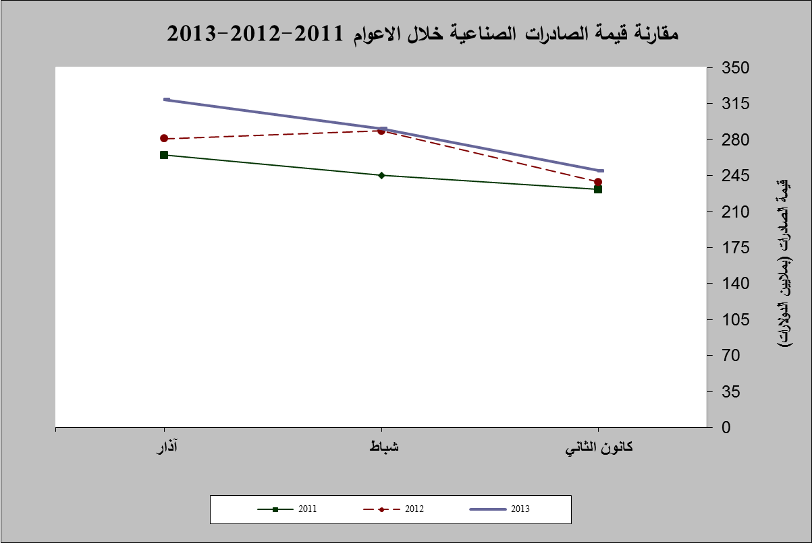

رسم بياني رقم 1

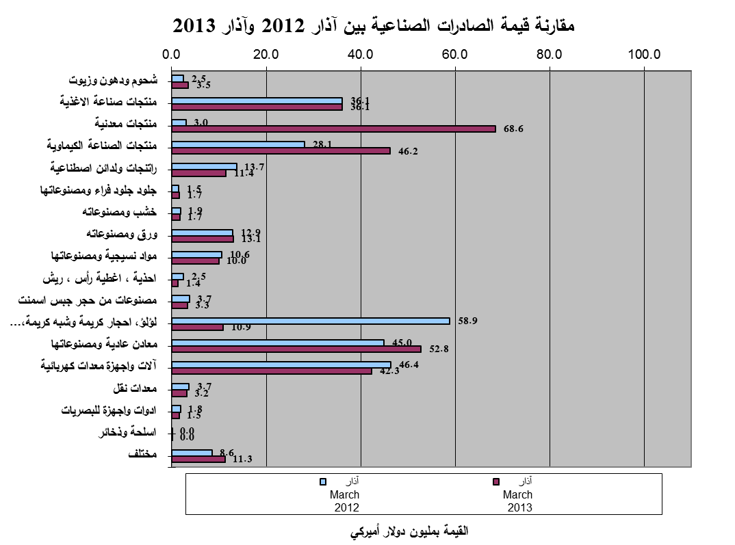رسم بياني رقم 2

جدول رقم 3- صادرات المنتجات المعدنية حسب أبرز البلدان المصدَّر إليها خلال شهر آذار من العام 2012
البلد المصدَّر إليه | سوريا | قبرص | اسبانيا | مختلف | مصر | كاميرون | الكونغو | غامبيا
القيمة بآلاف الدولارات | 1,527 | 533 | 355 | 345 | 39 | 34 | 29 | 24

جدول رقم 4- صادرات المنتجات المعدنية حسب أبرز البلدان المصدَّر إليها خلال شهر آذار من العام 2013
البلد المصدَّر إليه | سوريا | قبرص | مختلف | الكونغو | بلجيكا | العراق | قطر | السودان
القيمة بآلاف الدولارات | 67,134 | 588 | 451 | 83 | 55 | 54 | 42 | 39

جدول رقم 5- صادرات منتجات الصناعة الكيماوية حسب أبرز البلدان المصدَّر إليها خلال شهر آذار من العام 2012
البلد المصدَّر إليه | السودان | المملكة العربية السعودية | اسبانيا | الاردن | تركيا | الامارات العربية المتحدة | العراق | الكويت
القيمة بآلاف الدولارات | 6,070 | 2,749 | 2,702 | 2,294 | 2,267 | 2,193 | 2,020 | 1,392

جدول رقم 6 - صادرات منتجات الصناعة الكيماوية حسب أبرز البلدان المصدَّر إليها خلال شهر آذار من العام 2013
البلد المصدَّر إليه | البرازيل | الامارات العربية المتحدة | العراق | المملكة العربية السعودية | تركيا | الاردن | سوريا | الكويت
القيمة بآلاف الدولارات | 21,719 | 5,007 | 3,664 | 3,032 | 2,387 | 1,856 | 1,574 | 952

جدول رقم 7 - صادرات المعادن العادية ومصنوعاتها حسب أبرز البلدان المصدَّر إليها خلال شهر آذار من العام 2012
البلد المصدَّر إليه | تركيا | جمهورية كوريا | الصين | سوريا | الهند | اليابان | اليونان | هولندا
القيمة بآلاف الدولارات | 14,439 | 4,316 | 2,612 | 2,177 | 2,109 | 1,965 | 1,666 | 1,450

جدول رقم 8 - صادرات المعادن العادية ومصنوعاتها حسب أبرز البلدان المصدَّر إليها خلال شهر آذار من العام 2013
البلد المصدَّر إليه | تركيا | جمهورية كوريا | اليابان | اليونان | الهند | الصين | ايطاليا | الامارات العربية المتحدة
القيمة بآلاف الدولارات | 16,604 | 8,546 | 3,137 | 2,791 | 2,382 | 2,131 | 1,947 | 1,934

جدول رقم 9- صادرات اللؤلؤ والأحجار الكريمة والمعادن الثمينة* حسب أبرز البلدان المصدَّر إليها خلال شهر آذار من العام 2012
البلد المصدَّر إليه | افريقيا الجنوبية | الامارات العربية المتحدة | سويسرا | المملكة العربية السعودية | هونغ كونغ | بلجيكا | الاردن | المانيا
القيمة بآلاف الدولارات | 33,040 | 12,607 | 6,615 | 2,638 | 1,298 | 766 | 587 | 480

جدول رقم 10- صادرات اللؤلؤ والأحجار الكريمة والمعادن الثمينة* حسب أبرز البلدان المصدَّر إليها خلال شهر آذار من العام 2013
البلد المصدَّر إليه | الامارات العربية المتحدة | الاردن | المملكة العربية السعودية | بلجيكا | المانيا | الولايات المتحدة الاميركية | عمان | هونغ كونغ
القيمة بآلاف الدولارات | 7,161 | 992 | 959 | 389 | 258 | 229 | 210 | 150
*(دون الماس الخام وسبائك الذهب والفضة بشكلها الخامي والتي بلغت قيمتها هذا الشهر 72.9 مليون د.أ.)

جدول رقم 12- توزيع الصادرات الصناعية اللبنانية حسب المنتج المصدَّر وتكتلات الدول خلال شهر آذار من العام 2013
 | الدول العربية | الدول الأوروبية | الدول الاوقيانية | الدول الآسيوية  الغير عربية | الدول الأميركية | الدول الأفريقية  الغير عربية | مختلف* | المجموع
شحوم ودهون وزيوت | 1,487 | 401 | 128 | 10 | 1,402 | 79 | 7 | 3,514
منتجات صناعة الأغذية | 24,715 | 3,978 | 634 | 318 | 3,580 | 2,571 | 291 | 36,087
منتجات معدنية | 67,306 | 646 |  | 38 | 4 | 114 | 451 | 68,559
منتجات الصناعة الكيماوية | 18,347 | 1,388 | 17 | 2,586 | 21,888 | 1,960 | 59 | 46,244
لدائن ومصنوعاتها، مطاط ومصنوعاته | 5,273 | 1,754 | 127 | 311 | 869 | 3,054 | 60 | 11,447
جلود، جلود بفراء ومصنوعاتها | 488 | 834 |  | 318 | 15 | 10 |  | 1,664
خشب ومصنوعاته | 1,124 | 57 | 3 | 104 | 12 | 406 |  | 1,705
ورق وكرتون ومصنوعاتهما | 8,559 | 1,575 | 11 | 84 | 33 | 2,830 | 9 | 13,102
مواد نسيجية ومصنوعاتها | 7,225 | 1,540 | 15 | 265 | 278 | 578 | 78 | 9,980
أحذية، أغطية رأس، ريش | 1,229 | 56 | 16 | 1 | 7 | 72 |  | 1,380
مصنوعات من حجر جبس اسمنت | 2,133 | 372 | 2 | 10 | 70 | 697 |  | 3,284
لؤلؤ، أحجار كريمة وشبه كريمة، معادن  ثمينة (دون الماس الخام وسبائك الذهب والفضة بشكلها الخامي) | 9,475 | 868 |  | 177 | 229 | 126 | 12 | 10,887
معادن عادية ومصنوعاتها | 5,561 | 10,663 | 37 | 32,817 | 83 | 3,473 | 134 | 52,768
آلات وأجهزة ومعدات كهر بائية | 23,949 | 4,238 | 14 | 1,564 | 1,059 | 10,490 | 1,021 | 42,335
معدات نقل | 1,876 | 676 | 2 | 116 | 12 | 460 | 42 | 3,183
أدوات وأجهزة للبصريات | 641 | 310 |  | 498 | 4 | 58 | 18 | 1,528
أسلحة وذخائر | 15 |  |  |  |  |  |  | 15
سلع ومنتجات مختلفة | 8,075 | 264 | 22 | 37 | 304 | 2,559 | 4 | 11,264
المجموع | 187,474 | 29,619 | 1,030 | 39,251 | 29,850 | 29,537 | 2,186 | 318,947
الأرقام المبينة أعلاه هي بآلاف الدولارات
*يشمل "مختلف" البضاعة المصدرة إلى السوق الحرة، التي دخلت بشكل مؤقت إلى المستودعات وتلك التي تزود بها السفن والطائرات.

جدول رقم 13- توزيع الصادرات الصناعية اللبنانية حسب أبرز البلدان المصدَّر إليها خلال شهر آذار من العام 2013
البلد المصدَّر إليه |  | سوريا |  | المملكة العربية السعودية |  |  |  | الامارات العربية المتحدة |  |  | البرازيل |  |  | تركيا |  |  | العراق |  |  | الاردن |  |  | جمهورية كوريا
القيمة بآلاف الدولارات |  | 79,808 |  | 26,635 |  |  |  | 26,286 |  |  | 22,048 |  |  | 19,523 |  |  | 17,592 |  |  | 9,533 |  |  | 8,741
البلد المصدَّر إليه | قطر |  | مصر |  |  | الولايات المتحدة الاميركية |  |  | نيجيريا |  |  | المملكة المتحدة |  |  | الكويت |  |  | فرنسا |  |  | الكونغو
القيمة بآلاف الدولارات | 6,542 |  | 6,447 |  |  | 5,361 |  |  | 4,879 |  |  | 4,582 |  |  | 4,547 |  |  | 3,893 |  |  | 3,779
البلد المصدَّر إليه | اليونان |  |  |  | غانا |  | المانيا |  |  | اليابان |  |  | الصين |  |  | اسبانيا |  |  | انغولا |  |  | ايطاليا
القيمة بآلاف الدولارات | 3,630 |  |  |  | 3,305 |  | 3,262 |  |  | 3,158 |  |  | 2,756 |  |  | 2,684 |  |  | 2,575 |  |  | 2,472

جدول رقم 14- توزيع البلدان المصدَّر إليها حسب تكتلات الدول وقيمة الصادرات خلال شهر آذار من العام 2013
قيمة الصادرات (مليون د.أ.) | الدول العربية | الدول الأوروبية | الدول الاوقيانية | الدول الآسيوية  غير العربية | الدول الأميركية | الدول الإفريقية  غير العربية | المجموع
[0-1[ | 4 | 26 | 3 | 19 | 21 | 27 | 100
[1-5[ | 7 | 9 |  | 3 | 1 | 10 | 30
[5-10[ | 3 |  |  | 1 | 1 |  | 5
[10-15[ |  |  |  |  |  |  | 0
أكثر من 15 مليون د.أ. | 4 |  |  | 1 | 1 |  | 6
المجموع | 18 | 35 | 3 | 24 | 24 | 37 | 141

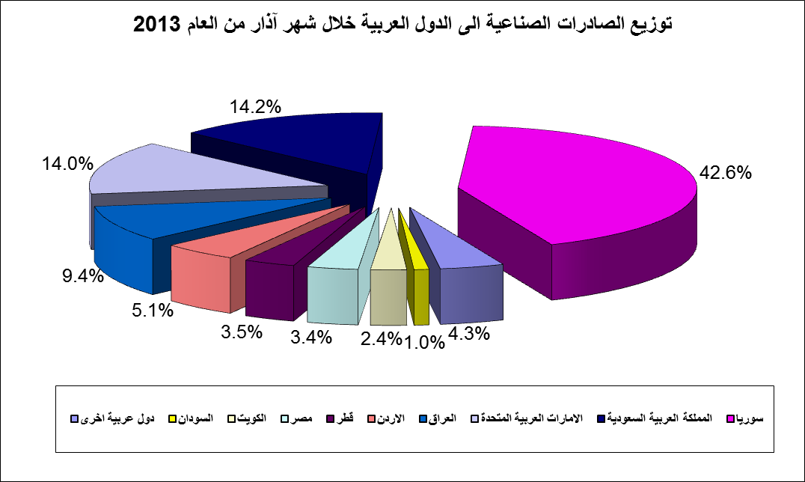
رسم بياني رقم 3

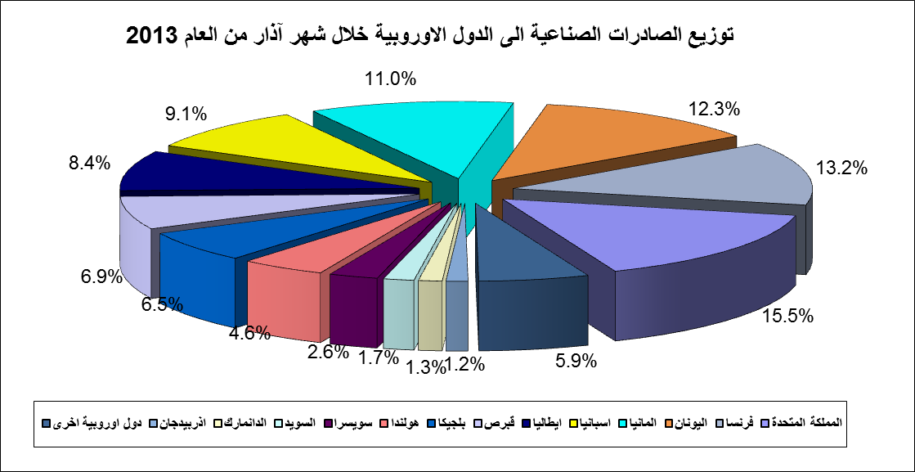
رسم بياني رقم 4

جدول رقم 15- توزيع الصادرات الصناعية اللبنانية حسب المنتج وأبرز البلدان المصدَّر إليها خلال شهر آذار من العام 2013
شحوم ودهون وزيوت | الولايات المتحدة الاميركية | سوريا | اسبانيا | الامارات العربية المتحدة |  | الكويت |  | استراليا |  | مصر |  | كندا
القيمة بآلاف الدولارات | 1,273 | 775 | 267 | 194 |  | 160 |  | 128 |  | 117 |  | 98
منتجات صناعة الاغذية | سوريا | المملكة العربية السعودية | العراق |  | الامارات العربية المتحدة |  | مصر |  | الاردن |  | الولايات المتحدة الاميركية |  | قطر
القيمة بآلاف الدولارات | 5,434 | 4,540 | 3,539 |  | 2,404 |  | 2,385 |  | 2,311 |  | 2,168 |  | 1,541
لدائن ومصنوعاتها، مطاط ومصنوعاته | مصر | المملكة العربية السعودية | الولايات المتحدة الاميركية |  | الاردن |  | سوريا |  | المملكة المتحدة |  | العراق |  | غينيا
القيمة بآلاف الدولارات | 1,039 | 853 | 806 |  | 725 |  | 637 |  | 537 |  | 511 |  | 381
جلود، جلود بفراء ومصنوعاتها | سويسرا | الامارات العربية المتحدة | هونغ كونغ |  | فرنسا |  | المانيا |  | ايطاليا |  | تركيا |  | الهند
القيمة بآلاف الدولارات | 471 | 366 | 188 |  | 132 |  | 103 |  | 60 |  | 51 |  | 33
خشب ومصنوعاته | العراق | المملكة العربية السعودية | قطر |  | الكونغو |  | الامارات العربية المتحدة |  | باكستان |  | نيجيريا |  | غينيا
القيمة بآلاف الدولارات | 351 | 335 | 199 |  | 145 |  | 118 |  | 82 |  | 81 |  | 76
ورق وكرتون ومصنوعاتهما | المملكة العربية السعودية | الامارات العربية المتحدة | نيجر |  | العراق |  | قبرص |  | مصر |  | الاردن |  | نيجيريا
القيمة بآلاف الدولارات | 1,409 | 1,138 | 1,017 |  | 1,017 |  | 911 |  | 892 |  | 887 |  | 726

جدول رقم 15 -(تابع) توزيع الصادرات الصناعية اللبنانية حسب المنتج وأبرز البلدان المصدَّر إليها خلال شهر آذار من العام 2013
المواد النسيجية ومصنوعاتها | الامارات العربية المتحدة | المملكة العربية السعودية | سوريا | الكويت |  | العراق | مصر |  | قطر |  | فرنسا
القيمة بآلاف الدولارات | 2,011 | 1,654 | 859 | 609 |  | 555 | 429 |  | 391 |  | 345
أحذية، أغطية رأس، ريش | المملكة العربية السعودية | الامارات العربية المتحدة | انغولا | قطر |  | الكويت | الاردن |  | فرنسا |  | المانيا
القيمة بآلاف الدولارات | 765 | 288 | 65 | 55 |  | 45 | 42 |  | 30 |  | 24
مصنوعات من حجر جبس اسمنت | قطر | الامارات العربية المتحدة | المملكة العربية السعودية | غينيا |  | نيجيريا | العراق |  | المانيا |  | الكونغو
القيمة بآلاف الدولارات | 868 | 428 | 426 | 179 |  | 109 | 107 |  | 104 |  | 83
آلات وأجهزة ومعدات كهربائية | المملكة العربية السعودية | العراق | الامارات العربية المتحدة | نيجيريا |  | غانا | المملكة المتحدة |  | الكونغو |  | مصر
القيمة بآلاف الدولارات | 7,909 | 6,396 | 3,866 | 2,134 |  | 2,011 | 1,987 |  | 1,128 |  | 1,039
معدات نقل | العراق | المانيا | الجماهيرية الليبية | الكويت |  | سوريا | الامارات العربية المتحدة |  | غينيا |  | فرنسا
القيمة بآلاف الدولارات | 587 | 357 | 305 | 276 |  | 245 | 240 |  | 148 |  | 126
أدوات وأجهزة للبصريات | الصين | الامارات العربية المتحدة | الاردن | فرنسا | المانيا |  | الكويت | العراق |  |  | سويسرا
القيمة بآلاف الدولارات | 412 | 261 | 172 | 128 | 79 |  | 75 | 50 |  |  | 49
اسلحة وذخائر | الكويت | قطر | مصر
القيمة بآلاف الدولارات | 11 | 2 | 2
سلع ومنتجات مختلفة | المملكة العربية السعودية | سوريا | الاردن | قطر |  | الامارات العربية المتحدة | الكونغو |  |  | انغولا | العراق
القيمة بآلاف الدولارات | 3,600 | 1,272 | 983 | 570 |  | 530 | 496 |  |  | 452 | 401

*صنفت الآلات والمعدات في هذا الجدول بحسب القطاعات الصناعية العائدة لها في حين تضمن البند "مختلف" الآلات والمعدات التي من الممكن استعمالها في عدة قطاعات.

(دون الماس الخام وسبائك الذهب والفضة بشكلها الخامي والتي بلغت قيمتها هذا الشهر 72.9 مليون د.أ.)

